130万3518E+SC1135自动变焦模组规格书

实物图
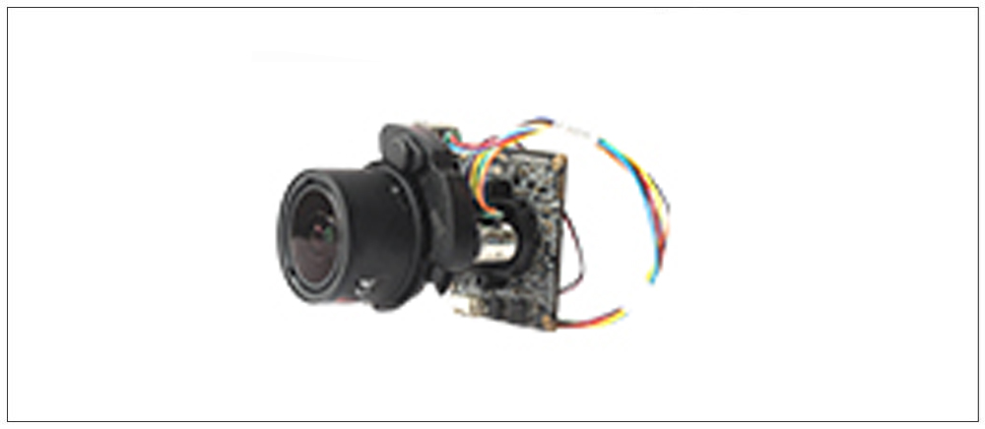
产品概述
•采用最新标准H.265 视频压缩技术，压缩比高，码流控制准确、稳定，支持双码流
•采用1/3英寸1.3MP CMOS ，SONY高性能图像传感器
•5X光学变倍，聚焦更快、变焦过程全程清晰
•内置自动日夜型双滤光片切换机构，具有手动或自动彩转黑等多种切换方式
•支持断网续传功能
•智能侦测，5项异常侦测、3项行为分析
•智能编码，最大支持4个ROI感兴趣区域增强码流
•智能控制，一键控制报警开关、故障清除
•支持丰富的网络协议，IPV6 / 802.1x / https
•支持丰富的接口，可扩展丰富的附件功能
•支持iPhone、iPad、Android平台，支持多种云技术，实现P2P网络透传
•支持Onvif2.42协议、国标GBT28181

技术参数
规格型号 | 3518E+SC1135
硬件
传感器类型 | 1/3-Inch 1.3MP 思特威SC1135
海思芯片 | HI3518EV200
传感器有效像素 | 1280(H)x960(V)
扫描方式 | >逐行扫描
扫描方式 | >1/25s~1/10000s;自动调节
最低照度 | 最低照度为0.005Lux@F1.2彩色，0.001Lux@F1.2黑白
信噪比 | ≥50dB(AGC OFF)
日夜切换模式 | ICR红外滤片切换
宽动态范围 | ＞80dB 数字宽动态
降噪 | 3D降噪
隐私遮蔽 | 最多可支持4个隐私遮蔽区域
镜头类型 | 5倍光学变焦镜头,宇瞳2.7-13.5mm 2MP电动镜头
视频参数
视频压缩标准 | H.265/H.264/MJPEG
主码流 | 1280*960,720P(1280*720)
辅码流 | D1(704×576)/VGA(640*480)/QVGA(320×240)
视频帧率 | 1 ~ 25fps （50HZ）；1 ~ 30fps （60HZ）
视频码率 | 32KB ~16Mbps, 码率可调，可固定
图像设置 | 支持亮度、对比度、饱和度、锐度、白平衡;AWB（自动白平衡）、AGC（自动增益）、AE（自动曝光控制）；支持隐私区遮挡;OSD叠加；图像旋转：正常90°/ 270°自动、手动或自动彩转黑等多种切换方式
Smart功能
Smart 编码 | 支持低码率、低延时、ROI感兴趣区域增强编码，支持4个ROI区域
Smart 侦测 | 支持智能遮挡检测、智能失焦检测
Smart 控制 | 支持智能控制报警开启、报警关闭、故障清除、智能降噪
外设接口
音频/对讲输入 | 1路音频MIC输入/线性输入
音频输出 | 支持1路音频输出
模拟视频输出 | 支持1路CVBS模拟视频输出
IO功能接口 | 1路复位
USB接口 | 1个USB接口，支持TF卡存储扩展（最大128G）
报警输入/输出 | 1个报警输入GPO接口/1个报警输出GPO接口
云台接口 | 不支持
网络参数
网络接口 | 10M/100M自适应以太网口
网络协议 | IPv4/IPv6,802.1x,HTTPS, HTTP, TCP/IP, UDP, RTP, RTCP, UPNP, RTSP, SMTP, NTP, DHCP, DNS, PPPOE, DDNS, FTP
接入标准 | 支持最新ONVIF2.42 / GB28181 / SDK
客户端访问数量 | 可支持8个用户同时登入
支持手机监控 | 支持iPhone、iPad、Android平台
常规参数
供电 | DC 12V
功耗 | 2W(MAX)
尺寸 | 38(长) * 38(宽)

接口定义
JP1 电源接口
1 | DC12V
2 | CMT_R 抽头
3 | CMT_T 抽头
4 | 地
JE1 网络接口
1 | RJ45_1 (TX+)
2 | RJ45_2 (TX-)
3 | RJ45_3 (RX+)
4 | RJ45_6 (RX-)
5 | 网络连接指示灯（绿灯）
6 | 网络状态指示灯（黄灯）
J1 IR-CUT 接口
1 | IR-CUT 控制信号 5V
2 | IR-CUT 控制信号 5V
J2 DC自动光圈接口
1 | 驱动-
2 | 组尼-
3 | 组尼+
4 | 驱动+
J3 电动镜头接口（带AZ功能模组，适用宇瞳电动镜头）

1 | Focus A-
2 | Focus A+
3 | Zoom A—
4 | Zoom A+
5 | Zoom B+
6 | Zoom B-
7 | Focus B-
8 | Focus B+
J4 P-Lris 接口
1 | IRIS A-
2 | IRIS B+
3 | IRIS A+
4 | IRIS B-
J5 红外灯板接口
1 | 红外灯板 12V 供电输出
2 | GND
3 | 红外反馈信号输入(门限 0.8V-12V)
4 | 红外灯使能控制
JVO1 视频环出口
1 | 模拟视频输出
2 | 地
J6 功能接口
1 | 音频输入
2 | 音频地
3 | 音频输出
4 | 地
5 | 复位、回复出厂
6 | 报警输入，低电平有效
7 | NULL
8 | NULL
9 | RS_485+
10 | RS_485-
JU1
1 | 地
2 | USB_DP
3 | USB_DM
4 | 5V 电源输出
J7
1 | 5V电源输出
2 | 地
3 | SD卡时钟线
4 | SD 卡数据线 DATA3
5 | SD 卡数据线 DATA0
6 | SD 卡数据线 DATA1
7 | SD 卡命令线 CCMD
8 | SD 卡上电使能 GPIO
9 | SD 卡数据线 DATA2
10 | 报警输出 GPIO
11 | 串口接收 TTL3.3V
12 | 串口发送 TTL3.3V
订货型号
3518E+SC1135变焦模组

